Департамент общего образования Томской области
Томский областной институт повышения
квалификации и переподготовки работников образования

УТВЕРЖДАЮ
Ректор ТОИПКРО
_______ С.И. Ануфриев
«____» ________ 2014 г.

ПОЛОЖЕНИЕ
об областной олимпиаде школьников
«Духовная культура Отечества»
за 2014 год

I. ОБЩИЕ ПОЛОЖЕНИЯ
1. Настоящее Положение об областной олимпиаде школьников Томской области «Духовная культура Отечества» (далее Олимпиада) определяет порядок организации и проведения Олимпиады, его организационное, методическое обеспечение, порядок участия в Олимпиаде и определения победителей и призеров.
2. Учредителем является Томский областной институт повышения квалификации и переподготовки работников образования.
3. Олимпиада проводится в рамках ежегодных Макариевских педагогических чтений.

II. ЦЕЛЬ И ЗАДАЧИ ОЛИМПИАДЫ
Основными целями и задачами Олимпиады являются выявление и развитие у обучающихся творческих способностей и интереса к духовно-нравственной культуре Отечества, пропаганда культурологических знаний.

III. УЧАСТНИКИ ОЛИМПИАДЫ
В Олимпиаде принимают участие на добровольной основе обучающиеся государственных, муниципальных и негосударственных образовательных учреждений Томской области. Возраст – 3-11 классы.

Организационный взнос с участников не взимается.

IV. СРОКИ И МЕСТО ПРОВЕДЕНИЯ ОЛИМПИАДЫ
Олимпиада проводится в заочной форме организаторами с 10 сентября 2014 г. по 24 октября 2014 г.
В состав жюри Олимпиады входят опытные педагоги Томской области, сотрудники ТОИПКРО, преподаватели ВУЗов, представители Томской митрополии РПЦ.

Критерии оценки материалов Олимпиады:
- правильность ответа;
- полнота ответа;
- развернутость и самостоятельная проработанность ответа;
- оформление представленных материалов (аккуратность, творческий подход, указание источников).
За ответ не принимается текст, скопированный из сети Интернет!

Требования к оформлению титульного листа.
Указывается:
- полное название образовательного учреждения (в соответствии с уставом ОУ);
- название Олимпиады;
- возрастная категория;
-ФИО участника Олимпиады, контактный телефон;
-ФИО руководителя, контактный телефон.

По усмотрению жюри:
• в случае частично правильного ответа количество баллов уменьшается;
• если ответ является основанием для развернутого суждения участника, количество баллов увеличивается;
• качественное оформление представленных материалов поощряется дополнительными баллами.
В сумме добавленные баллы не могут превышать половины оценки правильного ответа.

Работы участников принимаются по адресам:
634034, г. Томск, ул. Пирогова, 10, каб. 202, с 14.00-17.00 (с 20 по 24 октября). Телефон для справок 89039150539 Котиков Олег Александрович.
634059, г. Томск, ул. Смирнова, 28, каб. 424, 432, с 9.00 – 17.00 (с 10 по 24 октября). Телефон для справок 89609693522 Наталья Владимировна Беккер.

V. СОДЕРЖАНИЕ ОЛИМПИАДЫ
Работа Олимпиады организуется по номинациям:
1) 3-4 классы
2) 5-7 классы
3) 8-11 классы
Олимпиада проводится по олимпиадным заданиям, утвержденным организационным комитетом Олимпиады.

VI. ОРГАНИЗАЦИЯ ОЛИМПИАДЫ
Организацией Олимпиады занимается оргкомитет:

Священник Александр Атаманов | Председатель Организационного комитета Макариевских педагогических чтений
Котиков Олег Александрович | Заведующий Отделом духовно-нравственного воспитания ТОИПКРО
Коновалова Ирина Юрьевна | Руководитель Отдела религиозного образования и катехизации Колпашевской епархии
Назарова Олеся Юрьевна | Педагог-катехизатор Богоявленского кафедрального собора
Колесник Марина Валерьевна | Педагог-координатор Градо-Томского благочиния
Беккер Наталья Владимировна | Учитель начальных классов МАОУ гимназия №56 г.Томска
Михайлова Ольга Геннадьевна | Учитель русского языка и литературы МАОУ гимназия №56 г. Томска

Информационные координаторы Олимпиады:
8-903-915-05-39 Котиков Олег Александрович
8-960-969-35-22 Наталья Владимировна Беккер

VII. НАГРАЖДЕНИЕ
Первые три участника Олимпиады, набравшие наибольшее количество баллов, признаются победителями Олимпиады при условии, что количество набранных ими баллов превышает половину максимально возможных баллов.
Призерами Олимпиады признаются все участники областной Олимпиады, следующие в итоговой таблице за победителями, если количество набранных ими баллов больше половины максимально возможных.
В случае, когда у участника оказывается количество баллов такое же, как и у следующих за ним в итоговой таблице, решение по данному участнику и всем участникам, имеющим равное с ним количество баллов, определяется мотивированным решением организационного комитета Олимпиады.

Список победителей и призеров Олимпиады утверждается организационным комитетом Олимпиады.
Победители Олимпиады награждаются дипломами и ценными подарками.
Призеры Олимпиады награждаются дипломами.
Остальные участники получают сертификат участника Макариевских чтений.
Приложение 1
Состав жюри Олимпиады «Духовная культура Отечества»

1. Беккер Наталья Владимировна, руководитель Центра духовно-нравственного образования, воспитания и социализации обучающихся МАОУ гимназии №56 г. Томска и прихода Святителя Николая Чудотворца Томской епархии РПЦ МП.
2. Михайлова Ольга Геннадьевна, руководитель экспериментальной педагогической площадки ТОИПКРО «Духовно-нравственное воспитание в современной светской школе» МАОУ гимназии №56 г. Томска.
3. Пашкова Любовь Константиновна, учитель начальных классов МАОУ гимназии №56 г. Томска.
4. Яковлева Марина Петровна, учитель начальных классов МАОУ гимназии №56 г. Томска.
5. Новоселова Татьяна Алексеевна, учитель начальных классов МАОУ гимназии №56 г. Томска.
6. Матвеева Ирина Анатольевна, учитель начальных классов МАОУ гимназии №56 г. Томска.
7. Москвитина Елена Федоровна, учитель начальных классов МАОУ гимназии №56 г. Томска.
8. Шарепо Алевтина Ивановна, учитель информатики МАОУ гимназии №56 г. Томска.
9. Колесник Марина Валерьевна, педагог-катехизатор Градо-Томского благочиния Томской епархии РПЦ.
10. Котиков Олег Александрович, заведующий отделом духовно-нравственного воспитания ТОИПКРО.

Приложение 2

Задания Олимпиады «Духовная культура Отечества»

3-4 класс
(В ответах обязательно объясняй, почему ты так думаешь.
Записывай не только ответ, но и свои рассуждения)

Задание 1. Определи о ком говорится в предложенном тексте. Какие узнаваемые образы помогают найти ответ?

ПРОШЛО много лет. Четыре десятка лет, если не больше. Не узнать убогой маленькой церковки в лесной чаще. Не узнать и лесной усадьбы, выстроенной когда-то руками благочестивого юноши... Богатые вотчинники, князья, гости московские и дальние не мало пожертвовали для ее украшения. Вокруг лесной избушки выросли и другие... Вначале было не легко. Не хватало хлеба, не было припасов. Голодали сильно. Питались гнилыми корками, вместо свечей в храме жгли бересту… Но с годами улучшалась жизнь в пустыни. Доброжелательные богатые люди помогали, кто чем мог, прослышав о честной, прекрасной, подвижнической жизни отшельников. Молитвы пустынников давали отраду, счастье, и миряне в свою очередь старались, чем было под силу, помочь Божьим людям. Удельные князья Старой Руси наезжали сюда перед битвами просить благословения на опасное дело. И здесь, в тишине и благоговении, отец братии, основатель обители, за всех без различия, за князей и бояр, за богачей и нищих слал небу свои горячие, пламенные молитвы...

Задание 2. Определите художественное полотно по фрагменту.
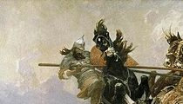

Напишите название работы и ее автора. Какую часть в композиции занимает представленный фрагмент? Укажите количество изображенных на полотне фигур, назовите значимые запоминающиеся детали. Сформулируйте и запишите тему и идею произведения.

Задание 3. Рассмотрите картину М. Нестерова, опишите ее и оформите свои рассуждения в виде литературного текста.

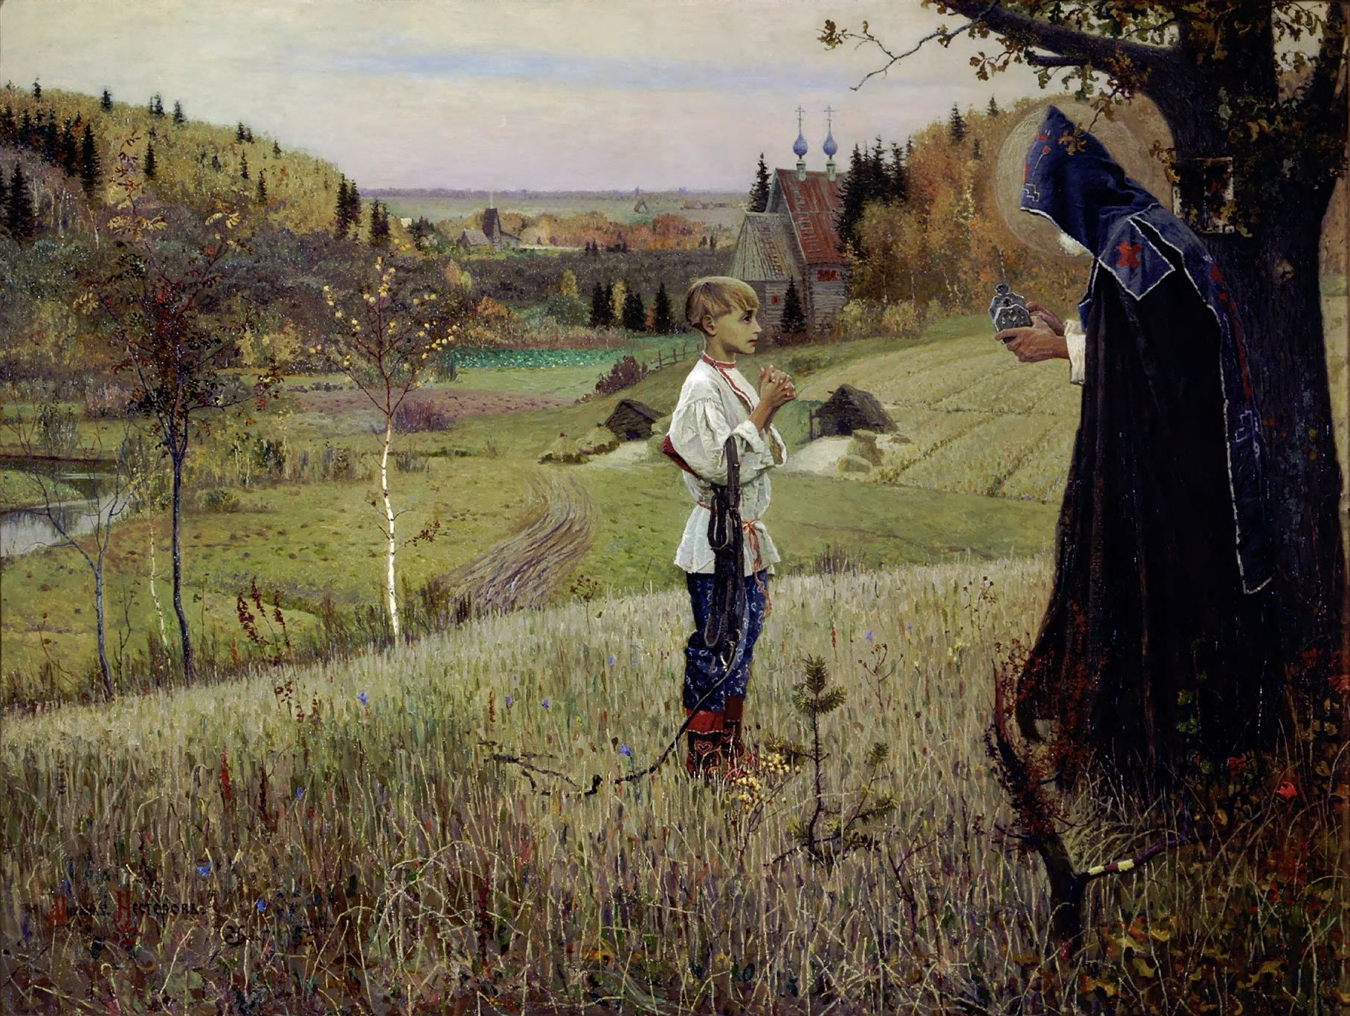

Задание 4. В русском языке есть слова, у которых одно имя на двоих. Рассмотри пример.

Умение читать и писать | Документ в Древней Руси
ГРАМОТА

Предложи свои варианты таких слов.

Задание 5. Крупнейший стихотворец 17 века, принявший монашество и ставший учителем царских детей, выбрал себе поэтический псевдоним по названию родного города. Кто этот поэт?

Задание 6. В стихотворении поэта И.И. Козлова «Моя молитва» (1833 г) читаем:

Прими меня в Свою обитель, -
Я блудный сын, - Ты Отче мой;
И как над Лазарем, Спаситель,
О, прослезился надо мной!
О каком евангельском предании говорится?

Задание 7. В конце мая 1885 г. в «Сибирском вестнике» появилось сообщение о том, что деревянные мостовые в Томске заменить на каменные из басандайского камня. Городская Дума выделила на мощение Миллионной улицы 1 000 рублей, Магистратской улицы — на 360 рублей меньше, чем на Миллионную улицу, а на Воскресенскую — на 140 рублей меньше, чем на Магистратскую. Сколько денег Дума выделила на Жандармскую улицу, если на производство ремонтных работ этих улиц было решено выделить 3140 рублей?
- Запиши решение задачи в виде выражения.
- Как названия улиц, указанных в задаче, звучат сейчас?

5-7 класс
Задание 1. Укажите произведение и автора. Какому историческому событию они посвящены? Что вы знаете о личностях, упомянутых в данном фрагменте стихотворения?
С ханской силой биться,
Можно ополчась,
В Лавру помолиться
Прибыл Дмитрий князь.

Молвил князю Сергий,
Подавая меч:
- С Богом! Ныне свергнем
Иго с наших плеч.

Мы теперь не слабы.
Не страшась, иди –
Пересвет с Ослабей
Будут впереди.

Задание 2. В стихотворении поэта И.И. Козлова «Моя молитва» (1833 г) читаем:
Прими меня в Свою обитель, -
Я блудный сын, - Ты Отче мой;
И как над Лазарем, Спаситель,
О, прослезился надо мной!
О каком евангельском предании говорится?

Задание 3. Как Владимирская икона Божией Матери связана с историей Сибири?

Задание 4. Заполните пропуски:
Князя Владимира церковь назвала ________________и __________________, народ величал ____________________________________________________. За государственные дела он заслужил в истории имя ___________________.

Задание 5. Кто и когда учредил орден св. Владимира?

Задание 6. В конце мая 1885 г. в «Сибирском вестнике» появилось сообщение о том, что деревянные мостовые в Томске заменить на каменные из басандайского камня. Городская Дума выделила на мощение Миллионной улицы 1 000 рублей, Магистратской улицы — на 360 рублей меньше, чем на Миллионную улицу, а на Воскресенскую — на 140 рублей меньше, чем на Магистратскую. Сколько денег Дума выделила на Жандармскую улицу, если на производство ремонтных работ этих улиц было решено выделить 3140 рублей?
- Запиши решение задачи в виде выражения.
- Как названия улиц, указанных в задаче, звучат сейчас?

8-11 класс

Задание 1. Во втором издании букваря Василия Бурцева помещены вирши о значении учения: «Сия зримая малая книжица по речению алфавитица напечатана бысть по царскому велению, вам младым детям к научению. Ты же благоумное отроче сему внимай и от нижняя ступени на вышнюю вступай».
Как, на ваш взгляд, звучит эта фраза в современном русском языке?

Задание 2. Великий русский писатель позировал знаменитому русскому художнику, автору картины «Явление Мессии». Назовите имена этих знаменитостей.

Задание 3. Какие исторические сведения Куликовской битвы, связанные с именем Сергия Радонежского, упоминаются в «Повести временных лет» и «Задонщине», но отсутствуют в «Житие Сергия Радонежского» Епифания Премудрого?

Задание 4. В 1812 году генерал-губернатором Москвы был назначен граф Федор Васильевич Ростопчин. Во время Отечественной войны он стоял у истоков формирования Московского губернского ополчения. Для москвичей, оставшихся в городе, по его распоряжению выпускались так называемые «ростопчинские листки» или «афишки», в которых печатались сводки с театра боевых действий, некоторые приказы по армии, обращения к народу Государя и Святейшего Синода, а также памфлеты, высмеивающие французов. Перед Вами фрагмент обращения к народу Святейшего Правительствующего Синода, помещенный в «ростопчинской афишке» от 09 июля 1812 года. Внимательно прочитайте текст, обратите внимание на выделенные слова и выполните задания.

«По благодати, дару и власти данным нам от Бога и Господа нашего Иисуса Христа, Его великим и сильным именем взываем ко всем благоверным чадам Российской церкви… Богом спасаемая церковь и Держава Российская доселе была по большей части сострадающею зрительницею чужих бедствий как бы для того, чтобы тем более утвердилась в уповании на промысл, и тем с большим благодушием приготовилась сретить годину искушения. Ныне сия година искушения касается нас, Россияне! Властолюбивый, ненасытимый, не хранящий клятв, не уважающий алтарей враг… покушается на нашу свободу, угрожает домам нашим и на благолепие храмов Божиих… простирает хищную руку. Сего ради взываем к вам, чада Церкви и Отечества! Приимите оружие и щит, да сохраните верность и охраните веру отцов наших. Не щадите временного живота вашего для покоя церкви, пекущейся о вашем вечном животе и покое. …Да воздвигнет из вас Господь новых Навинов, одолевающих наглость Амалика, новых судей, спасающих Израиль, новых Маккавеев, огорчающих царей много и возвеселяющих Иакова в делах своих… Церковь, уверенная в неправедных и не Христолюбивых намерениях врага, не перестанет от всей кротости своей вопиять ко Господу о венцах победных для доблестных подвижников и о благах нетленных для тех, которые душу свою положат за братию свою…»

- Дайте определения (перевод) выделенным словам:

доселе _____________________________________________________________
в уповании ____________________________________________________ сретить_____________________________________________________________ година ____________________________________________________________ простирает _________________________________________________________ живот ______________________________________________________________
пекущейся ___________________________________________________________

- В данном обращении к народу упоминаются некоторые персонажи Священной истории Ветхого Завета. Кратко напишите, что Вы о них знаете.
Навин _____________________________________________________ ____________________________________________________________________ Судьи ____________________________________________________ ____________________________________________________________________ Маккавеи ________________________________________________________ Иаков ______________________________________________________ ____________________________________________________________________

- Дословно напишите евангельскую фразу, из которой взяты слова Христа, цитируемые в обращении. Назовите евангелиста, записавшего эти слова.

